C
WIPO/GRTKF/IC/27/7
原 文：英文
日 期：2014年2月25日

知识产权与遗传资源、传统知识和民间文学艺术
政府间委员会

第二十七届会议
2014年3月24日至4月4日，日内瓦

关于使用数据库对遗传资源和遗传资源相关传统知识
进行防御性保护的联合建议

加拿大、日本、大韩民国和美利坚合众国代表团提交的文件

导 言
1. 2014年2月24日，世界知识产权组织(WIPO)国际局收到了美利坚合众国常驻联合国办事处及其他国际组织代表团代表加拿大、日本、大韩民国和美利坚合众国代表团提出的一项请求，要求将一份原载于文件WIPO/GRTKF/IC/26/6中的“关于使用数据库对遗传资源和遗传资源相关传统知识进行防御性保护的联合建议”，作为“传统知识”议程项目下的工作文件，重新提交知识产权与遗传资源、传统知识和民间文学艺术政府间委员会(IGC)第二十七届会议讨论。
2. 根据上述请求，现将上述提案作为本文件的附件附后。
3． 请委员会注意并审议本文件附件中的提案。

［后接附件］

关于使用数据库对遗传资源和遗传资源相关传统知识
进行防御性保护的联合建议
知识产权与遗传资源、传统知识和民间文学艺术政府间委员会和世界知识产权组织大会，
重申 遗传资源和遗传资源相关传统知识具有重要的经济、科学和商业价值；
确认 专利制度对科学研究与开发、创新和经济发展的重要贡献；
承认 专利制度与《生物多样性公约》的互补性；
强调 成员国需要防止对涉及遗传资源和遗传资源相关传统知识的发明错误授予专利；
建议 各成员国和WIPO国际局考虑将知识产权与遗传资源、传统知识和民间文学艺术政府间委员会通过的本建议作为建立、改进和使用数据库，对遗传资源和遗传资源相关传统知识进行防御性保护的指导方针。
一、导 言
- 错误授予专利已被认为是WIPO和WTO讨论的一项重要问题。
- 错误授予专利的问题可以得到有效解决，办法是改进用于现有技术或参考资料检索的存储遗传资源和遗传资源相关非秘密传统知识的数据库，还可以提高某些现有制度，如信息提供制度和无效审查制度的效率。
- 一种一键式数据库检索系统可以帮助审查员更有效率地进行涉及遗传资源和遗传资源相关非秘密传统知识的现有技术检索或参考资料，同时防止第三方不当查询其内容。
二、一键式数据库检索系统的结构
- 如下图1所示，所建议系统中的可检索数据库应当由每个参与的WIPO成员国掌握和维护。数据库由一个WIPO门户网站和WIPO成员国的数据库组成，这些数据库与门户网站建立连接。
- 每个参与的WIPO成员国将在其认为必要时对其领土内遗传资源和遗传资源相关非秘密传统知识的信息进行汇总，并把这些信息存储于一个或多个数据库中(可以改造现有数据库，也可以新建数据库)。把开发数据库的责任留给每个成员国，可以让每个成员国充分考虑各种敏感问题，例如习惯法、确定有关利害关系方和他们提供信息的意愿与条件、以及在声称对共同遗传资源享有权利的多个利害关系方之间进行协调等考虑。在开发国家数据库时，成员国在将传统知识和来自部落领地的遗传资源放入数据库之前，应当与领土内的有关土著利益有关方协商。关于数据库的格式，应由WIPO开发一种向数据库中登录数据的基本格式，但要考虑现有技术或参考资料可允许的格式(如书面/口头形式)可能依各国的专利法律和实践不同而不同。例如，数据库中的条目应包括遗传资源的名称和简述，以及用于标识该遗传资源的代码。对于图书或期刊等出版物中提到的遗传资源，出版物的著录数据也应当收入数据库。政府间委员会的未来工作可以包括为数据库中的信息开发一种统一、可互操作的格式。
- 每个参与的WIPO成员国应当在数据库中提供简单的文本检索功能。对于不能开发这种检索程序的国家，可以向其提供技术援助。例如，可以由WIPO提供共用检索程序形式的技术援助。
- WIPO门户将配备两项基本功能：(i)一项让审查员能够直接访问参与的WIPO成员国数据库的功能，(ii)一项让审查员能够从被访问数据库中检索数据的功能。
- 审查员只需访问WIPO门户网站，输入检索公式，即可立即获得从所有参与的WIPO成员国数据库中取得的检索结果(见图2)。这种检索结果可被用作专利申请的现有技术或参考资料，让审查员能够更轻松地判断一项专利申请的客体是否缺乏新颖性。审查员在驳回一项待审申请时只需指向数据库中的必要信息，因此信息泄漏的危险极小。
- 虽然数据库使用的语言不同，但语言障碍问题有一些可能的解决办法。例如，数据库中每项遗传资源的名称和简述可以(也应当)译为英文，作为关键词录入数据库。开发多语种技术词汇表是另一种可能办法。有了多语种技术词汇表，审查员就能够输入一种语言的检索关键词，将其自动译为多种语言，然后用关键词译文对参与的WIPO成员国数据库进行一键式多语种检索。
三、防止第三方访问
- 为防止第三方访问，WIPO门户网站将设为只能通过已注册的IP(互联网协议)地址访问。
- 具体而言，WIPO门户网站中将设置一个“IP(互联网协议)地址认证系统”(IPAAS)。用这种办法，将只允许已注册的IP(互联网协议)地址访问(见图1)。
- 进行审查的知识产权局有具体的IP(互联网协议)地址。因此，把WIPO门户网站的访问权限定为具体的IP(互联网协议)地址，就可把网站的用户限定为已在WIPO注册其独有IP(互联网协议)地址的那些知识产权局。
- 另一方面，利益有关方可以为自己或有关的专利申请进行现有技术或参考资料检索，为防止错误授予专利做出贡献，这有一定道理。有鉴于此，WIPO门户网站允许有限公共访问的可能性，在对该问题进行认真考虑之前，不应彻底排除，
四、引证/参考信息的登记
- 审查员在访问WIPO门户网站时，可能发现一条涉及遗传资源和/或遗传资源相关非秘密传统知识的信息，可以作为待审专利申请的现有技术或参考信息。在这种情况下，如果WIPO门户网站有一项功能，使审查员能够在相关遗传资源和/或遗传资源相关非秘密传统知识代码下写入与该申请有关的任何数据(如申请号)，将非常有用。这样，就可以在遗传资源和/或遗传资源相关非秘密传统知识的代码和相关专利申请号之间建立关联。遗传资源和/或遗传资源相关非秘密传统知识与专利申请之间的这种关联数据，可以让利害关系方查询已在哪些具体知识产权局提出了涉及有关资源的专利申请。提供了有关遗传资源和/或遗传资源相关非秘密传统知识信息的利害关系方(如土著人民)，可以被审查部门或其他有关部门允许访问相关专利申请的这种数据。
- 但是，应当指出，一项专利申请的数据与一个数据库中某些遗传资源和/或遗传资源相关非秘密传统知识之间建立相互参照关系，与申请中的发明是否遵守了CBD无关。
五、适 用
- 数据库的建立、改进和使用，将取决于可用的资源。
- 成员国应酌情并依照国内法，提供充分且有效的法律、政策或行政措施，为本建议的适用提供便利。其中应包括在数据库的使用和数据库中文件的保密性方面对审查员进行指导。
六、未来工作
- 请成员国就以下关键问题考虑并分享自己的观点和经验：
- 拟存入数据库的结构性数据(如遗传资源和遗传资源相关非秘密传统知识)，以进行有效的现有技术检索；
- 根据各国的专利法律和实践，现有技术或参考资料可允许的格式(如书面/口头形式)；
- WIPO门户网站的可访问性(如知识产权局和利益有关方)；
- 国家数据库对部落法或知识产权法保护的遗传资源和遗传资源相关非秘密传统知识的影响(如第三方非法访问国家数据库或WIPO门户)；以及
- 为国家数据库添加内容的过程(如与土著利益有关方协商)。
- WIPO国际局应不受妨碍地考虑研究数据库的开发。WIPO国际局要进行的可行性研究应包括，但不限于：
- WIPO门户网站和成员国数据库之间有效联系的技术要求研究，
- 创建一个WIPO门户网站原型以及数据库使用和操作的指南草案，以及
- 考虑就数据库开发向成员国提供技术援助。
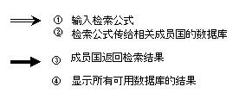
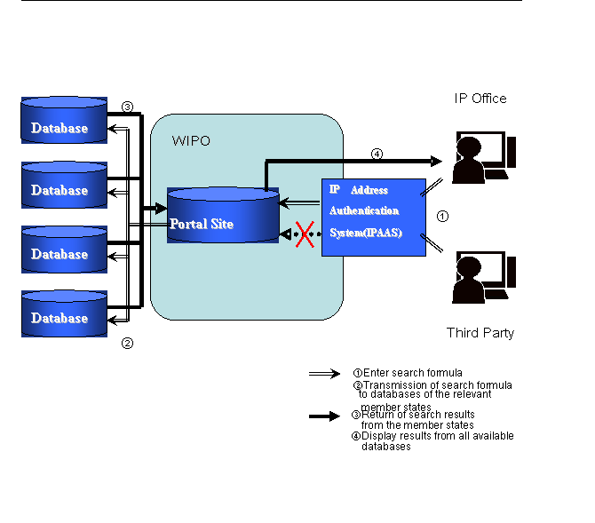
图1：WIPO成员国独立数据库
一键式数据库检索系统概览
数据库
数据库
数据库
数据库
门户网站

IP地址
认证系统
第三方
知识产权局

图2：检索结果屏幕显示

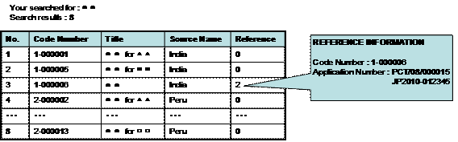

[附件和文件完]

参考资料包括不向公众提供、只能由审查员在判断可专利性时用作参考的信息。

